Adı- Soyadı: www.FenEhli.com No: Sınıfı: Tarih:…./…../2016
2015-2016 EĞİTİM-ÖĞRETİM YILI ………………………………ORTAOKULU / İMAM HATİP ORTA OKULU
FEN BİLİMLERİ DERSİ 6. SINIF 1.DÖNEM 3. YAZILI SINAV SORULARI

- Aşağıdaki ifadelerden doğru olanların başına “D” yanlış olanların başına “Y” harfini yazınız. (1*10 = 10P)
- (Y) Isı alarak sıvı halden gaz hale geçen bir maddenin tanecikleri arası boşluk azalır.
- (Y) Çizgili kaslar isteğimiz dışında çalışır.
- (D) El, ayak ve bilek kemiklerinde oynar eklemler bulunur.
- (Y) Sadece gazlar titreşim hareketi yapar.
- (D) Gaz tanecikleri arasında boşluk en fazladır.
- (D) Bir cisim üzerine etki eden kuvvetlerin bileşkesi sıfır ise bu cisim dengelenmiş kuvvetlerin etkisindedir denir.
- (D) Sıvıların belirli bir şekilleri yoktur.
- (D) Katıların belirli bir hacmi ve şekli vardır.
- (Y) Sadece sıvı maddeler taneciklerden oluşur.
- (D) Sürat, alınan yol ve geçen zamana bağlıdır.

- Aşağıda verilen kelimelerle, verilen cümlelerdeki boşlukları uygun şekilde doldurunuz. (1*9 = 9P)
sürat | sabit süratli hareket
değişir | değişmez
fiziksel değişim | artar
kimyasal değişim | azalır
mitokondri | diyafram

- Maddenin taneciklerinin yapısının değiştiği olaylara kimyasal değişim denir.
- Kırılma, ufalanma, parçalanma gibi olaylarda maddenin taneciklerinin yapısı değişmez.
- Hareket boyunca süratin değişmemesi, başka bir deyişle eşit zaman aralıklarında eşit yollar alınması sabit süratli hareket olarak adlandırılır.
- Maddenin taneciklerinin yapısının değişmediği, şeklinin değiştiği olay fiziksel değişimdir.
- Varlıkların belirli bir zamanda aldıkları mesafeye sürat denir.
- Maddeler ısıtıldığında tanecikler arası boşluk artar
- Maddeler soğutulduğunda tanecikler arası boşluk azalır
- Enerji üreten organel mitokondridir.
- Akciğerlerin altında bulunan, soluk alıp verme esnasında kasılıp gevşeyen kasa diyafram kası denir.
- Yanma, paslanma, küflenme gibi olaylarda maddenin taneciklerinin yapısı değişir.

- Aşağıda verilen olayları fiziksel değişme ve kimyasal değişme olarak uygun şekilde (X) ile işaretleyiniz.
Olay | Fiziksel Değişme | Kimyasal Değişme
Yaprakların Sararması |  | X
Mumun Yanması |  | X
Yoğurdun Ekşimesi |  | X
Kışın suların donması | X
Peynirin küflenmesi |  | X
Tereyağının erimesi | X
Hamurun mayalanması |  | X
Demirin Paslanması |  | X
Odunun kırılması | X
Odunun yanması |  | X

- Aşağıda verilen özellikleri, ait oldukları fiziksel hale göre işaretleyiniz. (1*6 = 6P)

Özellikler | Katı | Sıvı | Gaz
Belirli şekilleri yoktur ve bulundukları kapalı kapları tamamen doldururlar. |  |  | X
Çok sıkı ve düzenli bir şekilde birbiri ile temas hâlindedir. | X
Taneciklerinin yaptığı öteleme ve dönme hareketi sayesinde akıcıdır. |  | X
Tanecikleri çok hızlı hareket ettiği için bulundukları ortama hızla yayılırlar. |  |  | X
Belirli bir şekli yoktur, fakat belirli hacmi vardır. |  | X

- Aşağıda verilen tabloya göre hareketlinin sürat-zaman grafiğini çiziniz.

Yol(m) | 20 | 40 | 60 | 80 | 100
Zaman(s) | 5 | 10 | 15 | 20 | 25

Sürat – Zaman Grafiği:

Sürat(m/s)

4

Zaman(s)
0 5 10 15 20 25
- Aşağıdaki çoktan seçmeli soruları cevaplayınız. Her soru için yalnızca bir seçeneği işaretleyiniz. (65P)

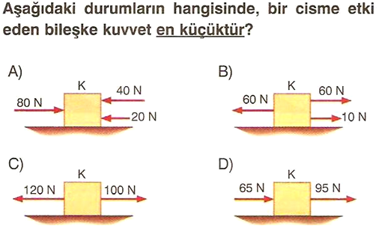

,

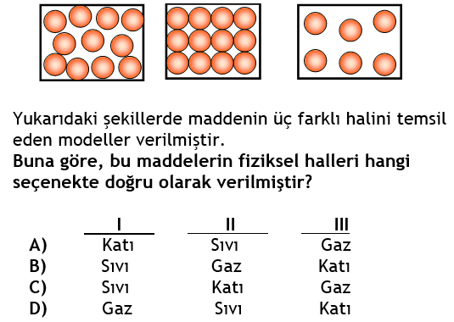

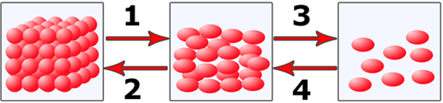

Yukarıdaki hal değişim şeması ile ilgili olarak aşağıdaki bilgilerden hangisi yanlıştır?

A) 1 numaralı olaydan sonra tanecik hızı artar.
B) 2 numaralı olaydan sonra tanecikler arası mesafe artar.
C) 3 numaralı olaydan sonra tanecikler hızlı ve birbirinden bağımsızdır.
D) 4 numaralı olaydan sonra tanecikler arası mesafe azalır.

- Kuvvetle ilgili olarak;
- Yönü ve doğrultusu vardır.
- Birimi kg'dır.
- Cisimlerin şeklini değiştirebilir.
Şeklindeki ifadelerden hangileri doğrudur?
A) Yalnız I B) I ve III C) II ve III D) I, II, III

- Yol – zaman grafiği şekildeki gibi olan hareketlinin sürati kaç m/s’dir?
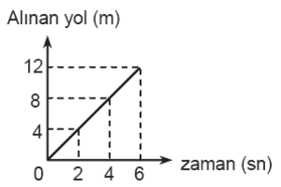

A) 12 B) 6 C) 3 D) 2

- Aşağıdakilerden hangisi fiziksel bir değişme değildir?

A) Kağıdı yakmak B) Kağıdı kesmek
C) Kağıttan uçak yapmak D) Kağıdı boyamak
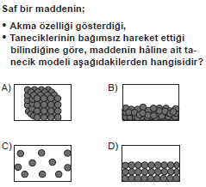

- Trafik kazasında yaralanan Veli için B Rh (+) kana ihtiyaç vardır.
Buna göre aşağıdaki kan gruplarından hangisine sahip kişi Veli’ye kan verebilir?

A) B Rh (-) B) AB Rh (+) C) O Rh (-) D) B Rh (+)

- I. Kenan, 75 metrelik yolu 5 saniyede almaktadır.
II. Erkan, 1 saniyede 5 metre yol gidebilmektedir.
III. Ece, 3 saniyede 30 metre yol gidebilmektedir.
IV. Tarık, 24 metrelik yolu 4 saniyede almaktadır.

Yukarıda bazı sporcularla ilgili bilgiler verilmiştir. Buna göre hangi sporcunun sürati en fazladır?
A) Ece B) Kenan C) Erkan D) Tarık
Not: Puanlama sorular üzerinde belirtildiği gibidir. Süre bir ders saatidir.

BAŞARILAR
www.FenEhli.com
Fen Bilimleri Öğretmeni

